Міністерство освіти і науки України
Національний університет «Одеська політехніка»
Інститут комп’ютерних систем
Кафедра інженерії програмного забезпечення

Лабораторна робота №3
з дисципліни «Об'єктно-орієнтоване програмування на Java»
Варіант №11

Виконав:
ст. гр. АС-253
Троцький К. А.

Перевірив:
доц. Шаманіна Т.В.

Одеса 2026

Лабораторна робота №3
Мета заняття: набуття навичок використання успадкування, абстрактних класів, віртуальних (абстрактних) методів, поліморфізму, а також статичних полів і методів мовою Java.
Завдання:
Розробити ієрархію класів відповідно до варіанту: абстрактний базовий клас та два похідні класи (Клас1 і Клас2, де Клас2 успадковує Клас1). У базовому класі оголосити віртуальні (абстрактні) функції, які реалізуються та перевизначаються в похідних класах. Передбачити статичні дані та статичні методи, методи отримання й зміни властивостей з перевіркою коректності значень. Продемонструвати поліморфізм через масив посилань на абстрактний клас.
11. Абстрактний клас — вимірювальний прилад (найменування, вартість, стан: увімкнено, вимкнено, несправний). Клас1 — прилад з джерелом живлення (напруга, струм, частота). Клас2 — прилад з джерелом живлення та габаритами (довжина, висота, ширина). Віртуальні функції: виведення інформації про прилад та обчислення вартості доставки.
Хід виконання роботи та реєстрація результатів
Під час виконання роботи було створено ієрархію з трьох класів: абстрактний клас MeasuringDevice (вимірювальний прилад), клас ElectricDevice (прилад з джерелом живлення, Клас1) та клас SizedElectricDevice (прилад з джерелом живлення та габаритами, Клас2).
Абстрактний клас MeasuringDevice містить закриті поля name (найменування), cost (вартість) і state (стан), константи станів STATE_OFF, STATE_ON, STATE_FAULTY та статичне поле deviceCount — лічильник створених приладів усіх типів, який збільшується в конструкторі. Статичний метод getDeviceCount() повертає кількість приладів. У класі оголошено дві абстрактні (віртуальні) функції: getInfo() — текстовий опис приладу та calculateDeliveryCost() — вартість доставки. Також реалізовано методи get/set з перевіркою значень і методи керування станом turnOn(), turnOff(), breakDown(), repair(), isOn(). Створити об'єкт абстрактного класу неможливо.
Клас ElectricDevice успадковує MeasuringDevice і додає поля voltage (напруга, В), current (струм, А) та frequency (частота, Гц; 0 означає постійний струм). Статична константа DELIVERY_RATE задає частку вартості (5 %), що йде на страхування під час доставки. Клас реалізує абстрактні методи: getInfo() виводить параметри живлення та потужність, обчислену методом getPower(), а calculateDeliveryCost() повертає вартість страхування.
Клас SizedElectricDevice успадковує ElectricDevice і додає габарити length, height, width (мм). Статичне поле ratePerCubicMeter задає тариф перевезення за 1 м³ і змінюється статичним методом setRatePerCubicMeter(), що впливає на всі об'єкти класу. Методи getInfo() і calculateDeliveryCost() перевизначено з викликом версії батьківського класу через super: до опису додаються габарити й об'єм, а до вартості доставки — плата за об'єм.
У методі main() створюються три прилади, які зберігаються в масиві посилань типу MeasuringDevice. Під час виклику getInfo() і calculateDeliveryCost() для кожного елемента масиву виконується реалізація, що відповідає фактичному типу об'єкта. Далі демонструється зміна статичного тарифу, зміна властивостей приладів, обробка некоректного значення та перемикання станів.
Код програми:
/** Абстрактний клас: вимірювальний прилад. */
abstract class MeasuringDevice {
public static final String STATE_OFF = "вимкнено";
public static final String STATE_ON = "увімкнено";
public static final String STATE_FAULTY = "несправний";
// Статичні дані: кількість створених приладів усіх типів
private static int deviceCount = 0;
private String name;
private double cost;
private String state;
protected MeasuringDevice(String name, double cost) {
setName(name);
setCost(cost);
state = STATE_OFF;
deviceCount++;
}
// Статичний метод
public static int getDeviceCount() {
return deviceCount;
}
// ---------- Віртуальні (абстрактні) функції ----------
/** Повертає текстовий опис приладу. */
public abstract String getInfo();
/** Обчислює вартість доставки приладу замовнику, грн. */
public abstract double calculateDeliveryCost();
// ---------- Отримання та зміна властивостей ----------
public String getName() {
return name;
}
public void setName(String name) {
if (name == null || name.isBlank()) {
throw new IllegalArgumentException("Найменування не може бути порожнім");
}
this.name = name.trim();
}
public double getCost() {
return cost;
}
public void setCost(double cost) {
if (cost <= 0) {
throw new IllegalArgumentException("Вартість має бути більшою за 0");
}
this.cost = cost;
}
// ---------- Керування станом ----------
public String getState() {
return state;
}
public boolean turnOn() {
if (state.equals(STATE_FAULTY)) {
return false;
}
state = STATE_ON;
return true;
}
public void turnOff() {
if (state.equals(STATE_ON)) {
state = STATE_OFF;
}
}
public void breakDown() {
state = STATE_FAULTY;
}
public void repair() {
if (state.equals(STATE_FAULTY)) {
state = STATE_OFF;
}
}
public boolean isOn() {
return state.equals(STATE_ON);
}
}
/** Клас1: прилад з джерелом живлення. */
class ElectricDevice extends MeasuringDevice {
// Статичні дані: частка вартості, яка йде на страхування при доставці
private static final double DELIVERY_RATE = 0.05;
private double voltage; // В
private double current; // А
private double frequency; // Гц (0 — постійний струм)
public ElectricDevice(String name, double cost,
double voltage, double current, double frequency) {
super(name, cost);
setVoltage(voltage);
setCurrent(current);
setFrequency(frequency);
}
public static double getDeliveryRate() {
return DELIVERY_RATE;
}
public double getVoltage() {
return voltage;
}
public void setVoltage(double voltage) {
if (voltage <= 0) {
throw new IllegalArgumentException("Напруга має бути більшою за 0");
}
this.voltage = voltage;
}
public double getCurrent() {
return current;
}
public void setCurrent(double current) {
if (current <= 0) {
throw new IllegalArgumentException("Струм має бути більшим за 0");
}
this.current = current;
}
public double getFrequency() {
return frequency;
}
public void setFrequency(double frequency) {
if (frequency < 0) {
throw new IllegalArgumentException("Частота не може бути від'ємною");
}
this.frequency = frequency;
}
/** Споживана потужність, Вт. */
public double getPower() {
return voltage * current;
}
public boolean isDirectCurrent() {
return frequency == 0;
}
// ---------- Реалізація віртуальних функцій ----------
@Override
public String getInfo() {
String currentType = isDirectCurrent()
? "постійний струм"
: String.format("змінний струм, %.0f Гц", frequency);
return String.format(
"Прилад: %s%n Вартість: %.2f грн%n Стан: %s%n"
+ " Живлення: %.1f В, %.3f А, %s (потужність %.3f Вт)",
getName(), getCost(), getState(), voltage, current, currentType, getPower());
}
@Override
public double calculateDeliveryCost() {
return getCost() * DELIVERY_RATE;
}
}
/** Клас2: прилад з джерелом живлення та габаритами. */
class SizedElectricDevice extends ElectricDevice {
// Статичні дані: тариф перевезення за 1 м³ об'єму, грн
private static double ratePerCubicMeter = 5000.0;
private double length; // мм
private double height; // мм
private double width; // мм
public SizedElectricDevice(String name, double cost,
double voltage, double current, double frequency,
double length, double height, double width) {
super(name, cost, voltage, current, frequency);
setLength(length);
setHeight(height);
setWidth(width);
}
public static double getRatePerCubicMeter() {
return ratePerCubicMeter;
}
public static void setRatePerCubicMeter(double rate) {
if (rate < 0) {
throw new IllegalArgumentException("Тариф не може бути від'ємним");
}
ratePerCubicMeter = rate;
}
public double getLength() {
return length;
}
public void setLength(double length) {
checkSize(length);
this.length = length;
}
public double getHeight() {
return height;
}
public void setHeight(double height) {
checkSize(height);
this.height = height;
}
public double getWidth() {
return width;
}
public void setWidth(double width) {
checkSize(width);
this.width = width;
}
private static void checkSize(double value) {
if (value <= 0) {
throw new IllegalArgumentException("Габаритний розмір має бути більшим за 0");
}
}
/** Об'єм приладу, м³ (розміри задані в мм). */
public double getVolume() {
return length * height * width / 1_000_000_000.0;
}
// ---------- Перевизначення віртуальних функцій ----------
@Override
public String getInfo() {
return super.getInfo() + String.format(
"%n Габарити (Д×В×Ш): %.0f×%.0f×%.0f мм, об'єм %.4f м³",
length, height, width, getVolume());
}
@Override
public double calculateDeliveryCost() {
// Страхування з Класу1 + плата за об'єм
return super.calculateDeliveryCost() + getVolume() * ratePerCubicMeter;
}
}
public class Main {
private static void printDeliveryCosts(MeasuringDevice[] devices) {
for (MeasuringDevice device : devices) {
System.out.printf("%s — доставка: %.2f грн%n",
device.getName(), device.calculateDeliveryCost());
}
}
public static void main(String[] args) {
// new MeasuringDevice(...) — помилка компіляції: клас абстрактний
ElectricDevice multimeter = new ElectricDevice(
"Мультиметр DT-830", 850, 9, 0.002, 0);
SizedElectricDevice oscilloscope = new SizedElectricDevice(
"Осцилограф С1-117", 15000, 220, 0.5, 50, 400, 200, 300);
SizedElectricDevice generator = new SizedElectricDevice(
"Генератор Г4-102", 9200, 220, 0.3, 50, 350, 150, 280);
System.out.println("Створено приладів: " + MeasuringDevice.getDeviceCount());
System.out.println("Ставка страхування: "
+ ElectricDevice.getDeliveryRate() * 100 + "%");
System.out.println("Тариф за об'єм: "
+ SizedElectricDevice.getRatePerCubicMeter() + " грн/м³");
// Масив посилань на абстрактний клас — поліморфізм
MeasuringDevice[] devices = {multimeter, oscilloscope, generator};
System.out.println("\n=== Інформація про прилади (виклик getInfo) ===");
for (MeasuringDevice device : devices) {
System.out.println(device.getInfo()); // метод обирається за типом об'єкта
}
System.out.println("\n=== Вартість доставки ===");
printDeliveryCosts(devices);
System.out.println("\n=== Зміна статичного тарифу на 8000 грн/м³ ===");
SizedElectricDevice.setRatePerCubicMeter(8000);
printDeliveryCosts(devices);
System.out.println("\n=== Зміна властивостей ===");
multimeter.setCost(920);
oscilloscope.setVoltage(230);
generator.setWidth(250);
System.out.println(multimeter.getName() + ": нова вартість " + multimeter.getCost() + " грн");
System.out.println(oscilloscope.getName() + ": нова напруга " + oscilloscope.getVoltage() + " В");
System.out.printf("%s: новий об'єм %.4f м³%n", generator.getName(), generator.getVolume());
try {
generator.setHeight(-10);
} catch (IllegalArgumentException e) {
System.out.println("Помилка: " + e.getMessage());
}
System.out.println("\n=== Керування станом ===");
oscilloscope.turnOn();
System.out.println(oscilloscope.getName() + ": " + oscilloscope.getState());
oscilloscope.breakDown();
System.out.println(oscilloscope.getName() + ": " + oscilloscope.getState());
if (!oscilloscope.turnOn()) {
System.out.println("Неможливо увімкнути несправний прилад.");
}
oscilloscope.repair();
oscilloscope.turnOn();
System.out.println(oscilloscope.getName() + ": " + oscilloscope.getState()
+ ", увімкнено: " + oscilloscope.isOn());
oscilloscope.turnOff();
System.out.println(oscilloscope.getName() + ": " + oscilloscope.getState());
System.out.println("\n=== Підсумкові дані ===");
for (MeasuringDevice device : devices) {
System.out.println(device.getInfo());
}
System.out.println("Всього приладів: " + MeasuringDevice.getDeviceCount());
}
}

Результат роботи:
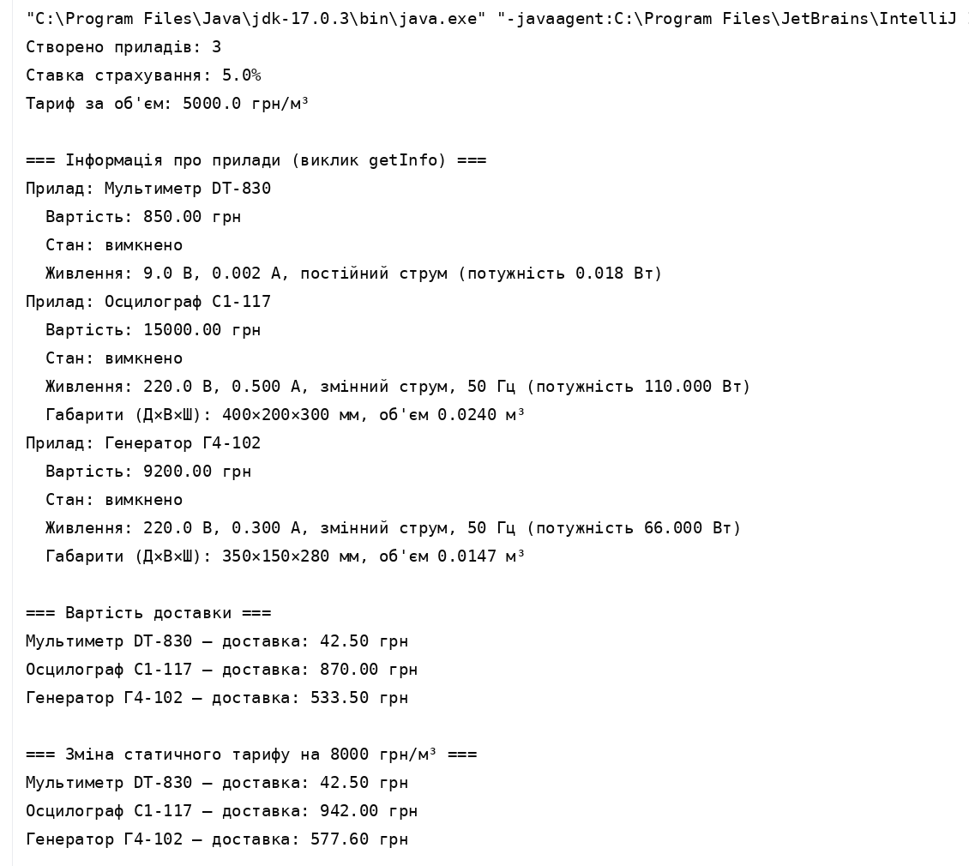
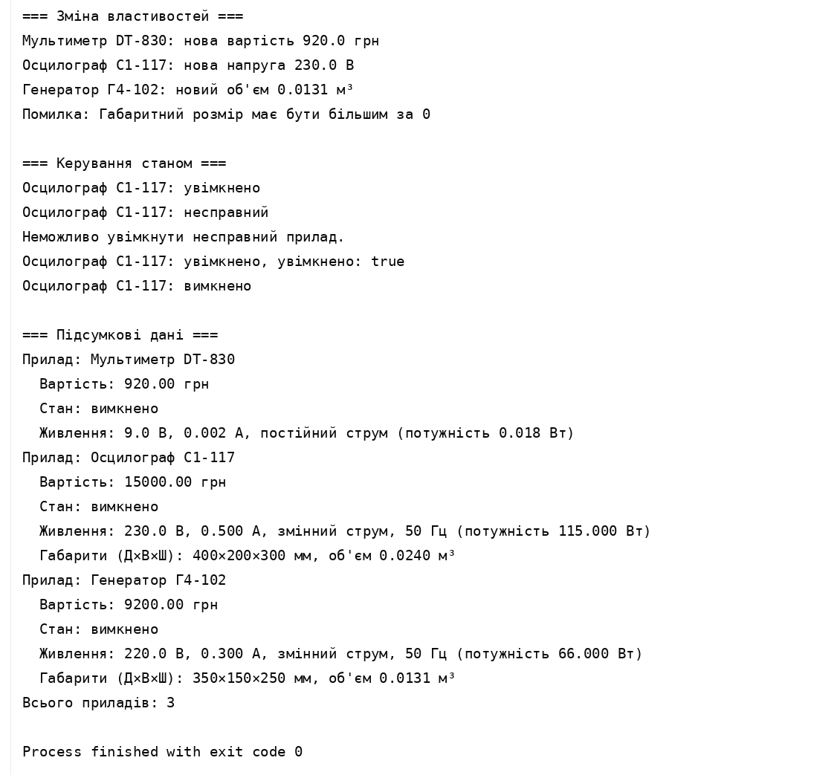
Висновок:
У ході виконання лабораторної роботи було створено ієрархію класів вимірювальних приладів мовою Java відповідно до варіанту №11. Було закріплено навички створення абстрактних класів і абстрактних (віртуальних) методів, успадкування за допомогою ключового слова extends, виклику конструкторів і методів батьківського класу через super, а також перевизначення методів з анотацією @Override. Використання масиву посилань на абстрактний клас продемонструвало поліморфізм: для кожного об'єкта викликається реалізація методу, що відповідає його фактичному типу. Статичні поля та методи дозволили зберігати дані, спільні для всіх об'єктів класу, — лічильник приладів і тарифи доставки.

